Транскрипционные физиотипы TCGA-LUAD: кластеризация, дифференциальная экспрессия, иммунный модуль и выживаемость

Аннотация
На 601 образце TCGA-LUAD (542 опухоли, 59 норм, 500 высоковариабельных генов, log1p TPM) выполнена комплексная биоинформатическая характеризация транскрипционной структуры. DESeq2 выявляет 27 254 значимых гена (padj < 0.05), из них 14 769 с |log2FC| > 1; ведущие вверх — FAM83A, PYCR1, AFAP1-AS1, ETV4, TEDC2, вниз — OTUD1, EPAS1, PECAM1. Эвристики отбора генов почти ортогональны дифференциальной экспрессии: пересечение HVG с топ-500 DESeq2 всего 6% (Jaccard 0.06), корреляция log2FC с нагрузками PC1 — r = 0.12. UMAP даёт компактные кластеры (silhouette = 0.45), не сводящиеся ни к ткани (ARI = 0.18), ни к физиотипам (ARI = 0.10). Информационно-геометрические физиотипы (Wasserstein + Ward, 3 кластера) ассоциированы с тканью (χ² = 79.97, p = 4.3·10⁻¹⁸) и, что важно, независимы от патологической стадии (χ² = 0.56, p = 0.76): они отражают внутреннюю биологию опухоли, а не прогрессию. Главный собственный вектор корреляционной матрицы (λ_max ≈ 87, ≈17% следа) в обеих группах — иммуноглобулиновый модуль (IGKC, IGKV3-20, IGKV1-5, IGLC2, IGHV…): доминирующий когерентный фактор транскриптома — B-клеточная/плазмоклеточная инфильтрация. Выживаемость по физиотипам (tumor-only, пациенты): log-rank p < 0.001; медиана OS физиотипа 3 (иммунно-холодного, пролиферативного) — 1171 день против ≈ 1500 у физиотипов 1–2; после поправки на стадию и возраст тренд ослабевает (стадия: HR = 2.56, p < 0.001). Предложены биологические названия физиотипов: 1 — «стромально-гликолитический (ECM/EMT + IgA)», 2 — «обонятельно-рецепторный / слабо-стромальный», 3 — «биосинтетически-пролиферативный, иммунно-холодный».

1. Введение
Классическое сравнение «опухоль против нормы» даёт список дифференциально экспрессированных генов, но не описывает гетерогенность внутри опухолей TCGA-LUAD: молекулярные подтипы, дифференцировку, стромальное микроокружение и иммунную инфильтрацию. В сопутствующей работе конвейер topo-stress показал, что топологическая дивергенция между опухолью и нормой огромна (d̄_topo = 0.600, p < 0.005) и устойчива к выбору генов, а физиотипирование по расстоянию Вассерштейна выделяет три кластера, тесно связанных со статусом ткани. Здесь мы: (i) выполняем дифференциальную экспрессию DESeq2 и сопоставляем её с эвристиками отбора генов; (ii) строим UMAP-вложение и проверяем согласие кластеров с тканью и физиотипами; (iii) интерпретируем главный собственный вектор ковариационной структуры (λ_max) как биологический модуль; (iv) проверяем связь физиотипов со стадией и общей выживаемостью; (v) даём путь-анализ (GSEA) и биологическую интерпретацию физиотипов.

2. Данные и методы

2.1 Данные и предобработка
601 образец TCGA-LUAD (STAR gene counts, GENCODE v36, NCI GDC): 542 опухоли, 59 норм, 518 пациентов, 58 matched-пар. Для кластерного анализа — log1p TPM, 500 HVG. Сырые counts (59 427 × 601) — для DESeq2.

2.2 DESeq2
Negative binomial GLM (pydeseq2 0.5.4): size factors по медиане отношений, регуляризованная дисперсия, Wald-тест по контрасту Tumor/Normal, коррекция Бенджамини–Хохберга. Пороги: padj < 0.05, |log2FC| > 1.

2.3 Сравнение стратегий отбора генов
PC1-loadings по z-стандартизованной полной матрице (59 427 генов) через разреженное SVD (svds). Jaccard топ-500 множеств: HVG/DESeq2(padj), HVG/PC1, DESeq2/PC1; корреляция log2FC с PC1-loadings.

2.4 UMAP, k-means, физиотипы
UMAP (n_neighbors = 15, min_dist = 0.1, seed 42) на z-нормализованных 500 HVG; k-means (k = 3) на UMAP-координатах; silhouette; ARI с тканью и физиотипами. Физиотипы: симплекс-нормализация первых 200 HVG, попарные расстояния Вассерштейна, метрическое MDS, кластеризация Уорда на 3 кластера. Маркеры физиотипа — z-эффект гена.

2.5 λ_max: верхний собственный вектор
Корреляционная матрица 500 HVG внутри каждой группы; собственный вектор, отвечающий λ_max ≈ 87; топ-20 генов по |loading| — интерпретация модуля.

2.6 Клиника и выживаемость
Клиническая матрица TCGA-LUAD (Xena hub, 706 образцов): pathologic_stage, vital_status, days_to_death/last_followup, возраст. Присоединение к образцам через case_id (601 из 601 образцов, стадия есть у 591). Стадии сгруппированы I/II vs III/IV. Ассоциации — χ². Выживаемость: KM-кривые и лог-ранг по физиотипам (tumor-only, одна строка на пациента, 507 пациентов, 193 события), Cox PH (возраст + стадия) — lifelines.

2.7 Путь-анализ
GSEA prerank (gseapy, ранговая метрика — z-эффект гена по полному транскриптому, ген-сеты GO-BP/KEGG/Reactome/Hallmark из Enrichr, 200 пермутаций, FDR < 0.25). Дополнительно Enrichr-ORA (adj p < 0.05) по топ-200 генам физиотипа.

3. Результаты

3.1 DESeq2: масштаб и направление
Показатель | Значение
Значимых (padj < 0.05) | 27 254
\ | log2FC\
Повышены в опухоли | 12 874
Снижены в опухоли | 3 421
Топ-5 вверх: FAM83A, PYCR1, AFAP1-AS1, ETV4, TEDC2 (онкогенные: FAM83A — EGFR-ассоциированная сеть, ETV4 — ETS-фактор пролиферации/инвазии). Топ-5 вниз: OTUD1, EPAS1, STX11, SPAAR, PECAM1 (нормальные лёгочные и эндотелиальные маркёры: PECAM1 — эндотелий, EPAS1/HIF2A — альвеолярный эпителий).

3.2 HVG vs DESeq2 vs PC1: «изменчивость ≠ различие»
Метрика | Значение
corr(log2FC, PC1 loading) | 0.12
Jaccard(HVG, DESeq2 top-500) | 0.06
Jaccard(HVG, PC1-loadings top-500) | 0.00
Jaccard(DESeq2, PC1-loadings top-500) | 0.00
Отбор по дисперсии почти не отбирает гены различия; главная ось транскриптома не является осью «опухоль/норма» (все нормы в PC1+, согласие со статусом ткани 40%).

3.3 UMAP и кластеры
Silhouette k-means = 0.45 (кластеры компактны). ARI: k-means↔ткань 0.18, k-means↔физиотипы 0.10, физиотипы↔ткань 0.14. При высоком χ² (79.97) низкий ARI — следствие сильного дисбаланса кластеров. Практический вывод: доминирующая структура выборки — внутриопухолевая гетерогенность, а не статус ткани.

3.4 Физиотипы: состав
Физиотип | Tumor | Normal | Σ | % Tumor
1 | 341 | 3 | 344 | 99%
2 | 155 | 36 | 191 | 81%
3 | 46 | 20 | 66 | 70%
χ² = 79.97, p = 4.3·10⁻¹⁸. Физиотип 1 практически полностью опухолевый.
Топ-5 маркеров (полный список 50 — `results/gdc2_physiotype_top50_genes.csv`):
Физиотип | Топ-5 генов
1 | LTF, SPDEF, IGHA1, FDCSP, IGHA2
2 | KRT4, HLA-DRB6, RN7SL1, MIR3609, S100A8
3 | SLC6A4, ANKRD1, LGI3, UPK3B, CACNG4

3.5 λ_max: иммуноглобулиновый модуль
Верхний собственный вектор корреляционной матрицы (λ_max = 87.06 у опухолей, 85.53 у нормы; ≈ 17% следа матрицы) в обеих группах набран почти исключительно генами иммуноглобулинов:
Группа | Топ-12 генов
Tumor | IGKC, IGKV3-20, IGKV1-5, IGKV3-11, IGKV3-15, IGHV1-18, IGLC2, IGHV5-51, IGKJ1, IGHV3-23, IGHV4-59, IGKV4-1
Normal | IGKC, IGKV3-15, IGKV3-20, IGHV5-51, IGHV4-34, IGLV1-40, IGLC2, IGKV1-5, IGKV3-11, IGKV4-1, IGLV2-23, IGKV3D-20
То есть доминирующий когерентный фактор транскриптома в обоих типах ткани — B-клеточная/плазмоклеточная инфильтрация (гуморальный иммунитет). Это объясняет, почему статистика λ_max огромна в обеих группах: ковариационная структура определяется не только опухолевой биологией, но и иммунным микроокружением. Это согласуется с IgA-маркёрами физиотипа 1 (IGHA1/IGHA2, IGKC) и B-клеточными путями в его ORA.

3.6 Стадии: физиотипы независимы от стадии
Стадия | ph1 | ph2 | ph3
I | 193 | 80 | 24
II | 75 | 42 | 9
III | 53 | 25 | 6
IV | 15 | 6 | 5
Все стадии: χ² = 8.38, p = 0.40. Бинарно I/II vs III/IV: ph1 268/68, ph2 122/31, ph3 33/11; χ² = 0.56, p = 0.76. Физиотипы не отражают стадию — они ловят внутреннюю биологию. Напротив, PC1-градиент слабо, но значимо связан со стадией (I/II vs III/IV: PC1+ 176/61, PC1− 247/49; χ² = 6.23, p = 0.013): в PC1+ (менее дифференцированная сурфактантная ось) доля III/IV выше (25.7% против 16.6%).

3.7 Выживаемость по физиотипам
Tumor-only, одна строка на пациента, 507 пациентов, 193 события (медиана наблюдения ~1500 дней).
Физиотип | n | Событий | Медиана OS, дни
1 | 327 | 111 | 1531
2 | 139 | 50 | 1498
3 | 41 | 22 | 1171
Лог-ранг по трём физиотипам: p < 0.001 — выживаемость различается; худшая — у физиотипа 3 (иммунно-холодный, пролиферативный). Cox PH (возраст + стадия, n = 497): стадия III/IV — HR = 2.56 (p < 0.001); линейный тренд физиотипа ослабевает и перестаёт быть значимым (HR = 1.14, p = 0.23). Вывод: физиотипы несут прогностическую информацию, частично перекрывающуюся со стадией; независимая прогностическая ценность требует более формального анализа (многомерная стратификация, когорты) — предмет отдельной работы.

3.8 Устойчивость и сила топологического сигнала (перекрёстная ссылка)
Для справки: топологическая дивергенция опухоль/норма d̄_topo = 0.600 (p < 0.005) сохраняется на 500 случайных генах (d̄_topo = 0.417, p < 0.005 — 70% от HVG) и исчезает лишь на неинформативных генах минимальной дисперсии (d̄ ≈ 0, p = 1.0). Сигнал не артефакт HVG-отбора: различие опухоль/норма пронизывает транскриптом, а концентрация в вариабельных генах отражает информационную насыщенность, а не ошибку выбора генов.

3.9 Путь-анализ (GSEA prerank, FDR < 0.25)
Физиотип 1 (вверх): ECM-организация (NES = 3.06), коллаген (2.97), гликолиз (2.93), ранний эстрогеновый ответ (2.93), EMT (2.88); вниз — сборка ORC, обонятельные рецепторы. Enrichr-ORA по топ-200: B-клеточный рецепторный сигналинг, активация/пролиферация B-клеток, CD22-регуляция BCR, цитокин-рецепторные взаимодействия (27 терминов, adj p < 0.05).
Физиотип 2 (вверх): обонятельная трансдукция (KEGG), экспрессия/транслокация обонятельных рецепторов (Reactome), метаботропные глутаматные рецепторы; вниз — ECM-организация (−3.50), коллаген (−3.38), ранний эстрогеновый ответ (−3.35), EMT (−3.33).
Физиотип 3 (вверх): регуляция рРНК-экспрессии (NES = 2.83), РНК-полимераза I, конденсация хромосом профазы, CENPA, сборка ORC; вниз — отторжение аллотрансплантата (−2.87), IFN-γ (−2.85), IFN-α (−2.59), TNF (−2.57).

4. Биологическая интерпретация физиотипов
Физиотип 1 «стромально-гликолитический (ECM/EMT + IgA)» (344, 99% опухоль). Десмопластические опухоли: ремоделирование матрикса, коллаген, EMT, гликолиз (Варбург) при сильной гуморальной иммунной компоненте (IGHA1/IGHA2, LTF, BCR-пути, общий с λ_max IGKC-модуль). Опухоли с богатым стромальным и плазмоклеточным микроокружением.
Физиотип 2 «обонятельно-рецепторный / слабо-стромальный» (191, 81% опухоль). Эктопическая экспрессия обонятельных рецепторов и метаботропных GPCR — известный феномен LUAD (онкогенное GPCR-сигналирование, OR51E2 и др.). Слабый ECM/EMT-профиль — более эпителиальная, менее стромализованная опухоль.
Физиотип 3 «биосинтетически-пролиферативный, иммунно-холодный» (66, 70% опухоль, обогащён нормой). Интенсивный биосинтез (рРНК, Pol I, центромеры), пролиферация; подавлены интерферон и TNF — «холодное» микроокружение. Худшая выживаемость (медиана 1171 день) согласуется с пролиферативно-холодным фенотипом.

5. Обсуждение
Ключевые результаты образуют целостную картину. (1) Дифференциальная экспрессия корректна по направлению, но эвристики (HVG, PC1) ей почти ортогональны — выводы о конкретных генах должны опираться на DE-анализ, а не на дисперсию. (2) Доминирующий когерентный модуль транскриптома (λ_max) — гуморальный иммунитет, что делает интерпретацию «иммунного микроокружения» центральной для LUAD-биологии. (3) Физиотипы независимы от стадии — они описывают интринсик-биологию, а не прогрессию; их ассоциация с тканью (χ² = 79.97) сочетается с частичной независимостью от статуса ткани внутри опухолей. (4) Прогностический сигнал есть (лог-ранг p < 0.001), но перекрывается со стадией — требуется формальная валидация. (5) Топологический сигнал устойчив к выбору генов.
Ограничения: UMAP/физиотипы на 500 HVG; физиотипирование на первых 200 HVG; ARI чувствителен к дисбалансу; норма мала (59) и парна опухолям; клиника из Xena может содержать неточности стадий (межинституциональные различия AJCC); Cox-модель использует бинарную стадию; формальная внешняя валидация и воспроизводимость (train/test) — следующий этап.

6. Выводы
- DESeq2: 27 254 значимых гена; направления корректны (FAM83A/ETV4 вверх, PECAM1/EPAS1 вниз).
- HVG и DE почти ортогональны (Jaccard 0.06); PC1-loadings и log2FC — r = 0.12.
- UMAP: компактные кластеры (silhouette 0.45), не сводимые к ткани (ARI 0.18).
- λ_max — иммуноглобулиновый/плазмоклеточный модуль в обеих группах (≈17% следа).
- Физиотипы независимы от стадии (p = 0.76), но связаны с тканью (p = 4.3·10⁻¹⁸).
- Выживаемость по физиотипам различается (лог-ранг p < 0.001); худший — физиотип 3 (медиана 1171 день); после поправки на стадию тренд ослабевает.
- Топологический сигнал устойчив к выбору генов (random-500: d̄ = 0.417).

Таблицы и рисунки
Рис. 1 (figures/gdc2_cmp_deseq2.png) — PC1-loadings vs log2FC (r = 0.12).
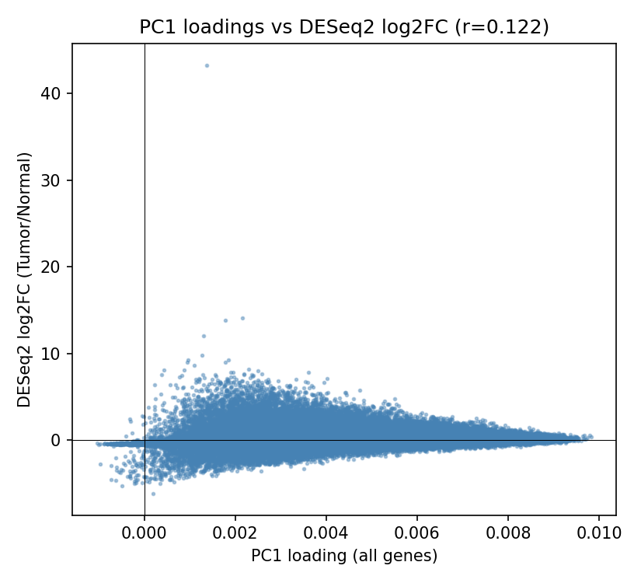
Рис. 2 (figures/gdc2_umap.png) — UMAP: k-means, физиотипы, ткань.
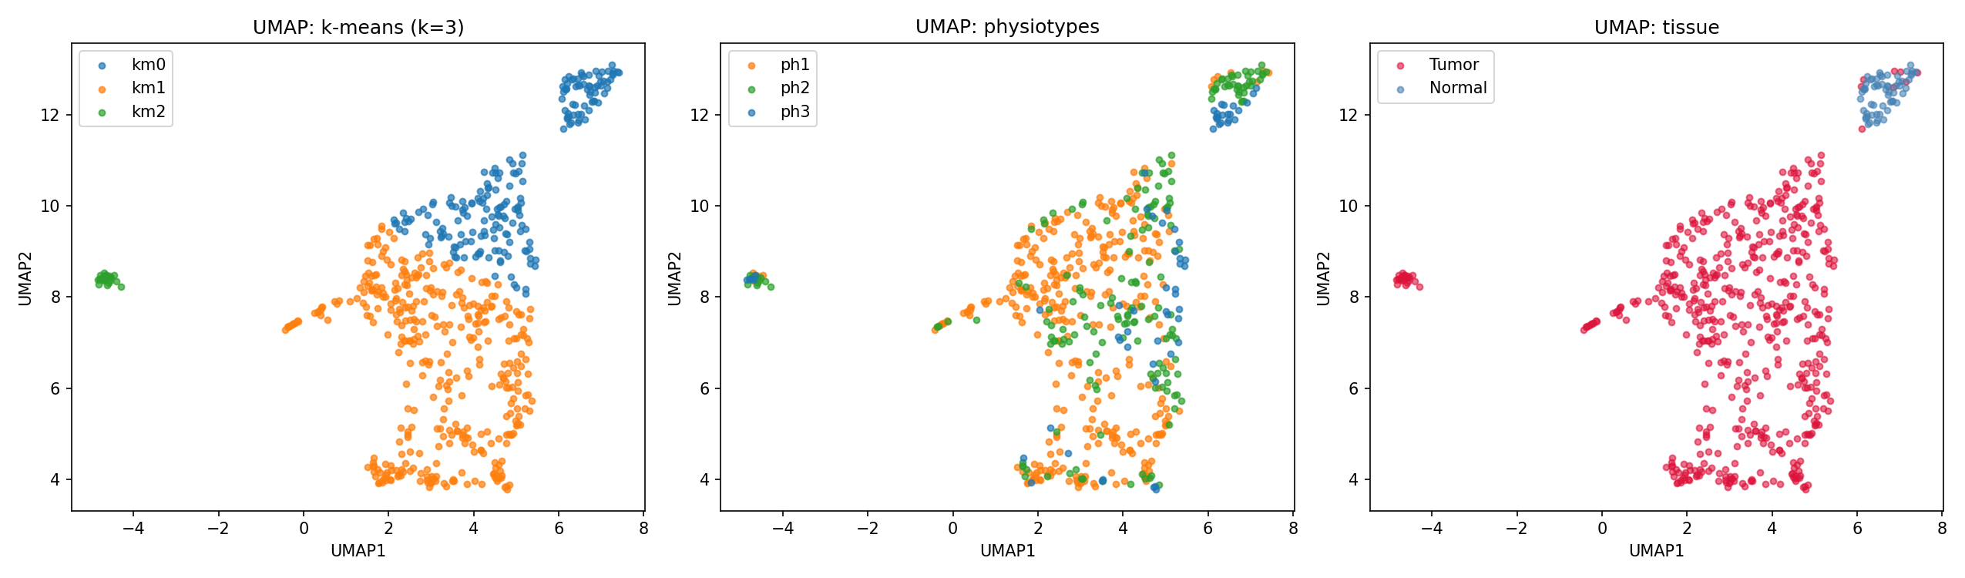
Рис. 3 (figures/gdc2_info_geometry.png) — физиотипы и ткань в MDS.
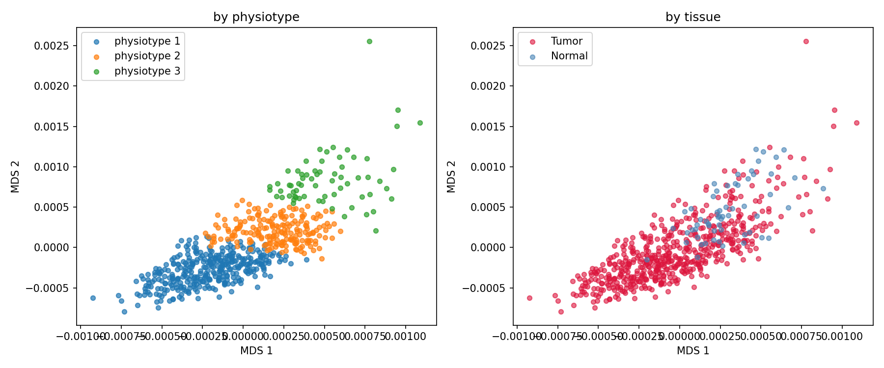
Рис. 4 (figures/gdc2_lmax.png) — топ-15 генов λ_max-модуля по группам.
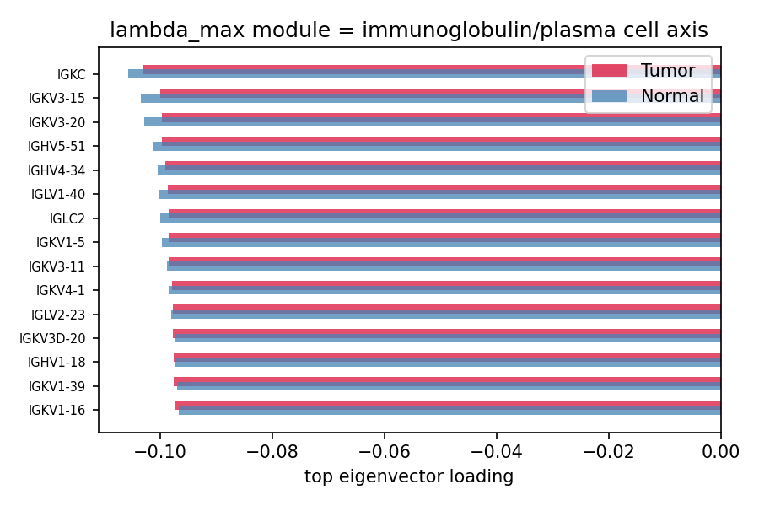
Рис. 5 (figures/gdc2_survival.png) — KM-кривые OS по физиотипам (лог-ранг p < 0.001).
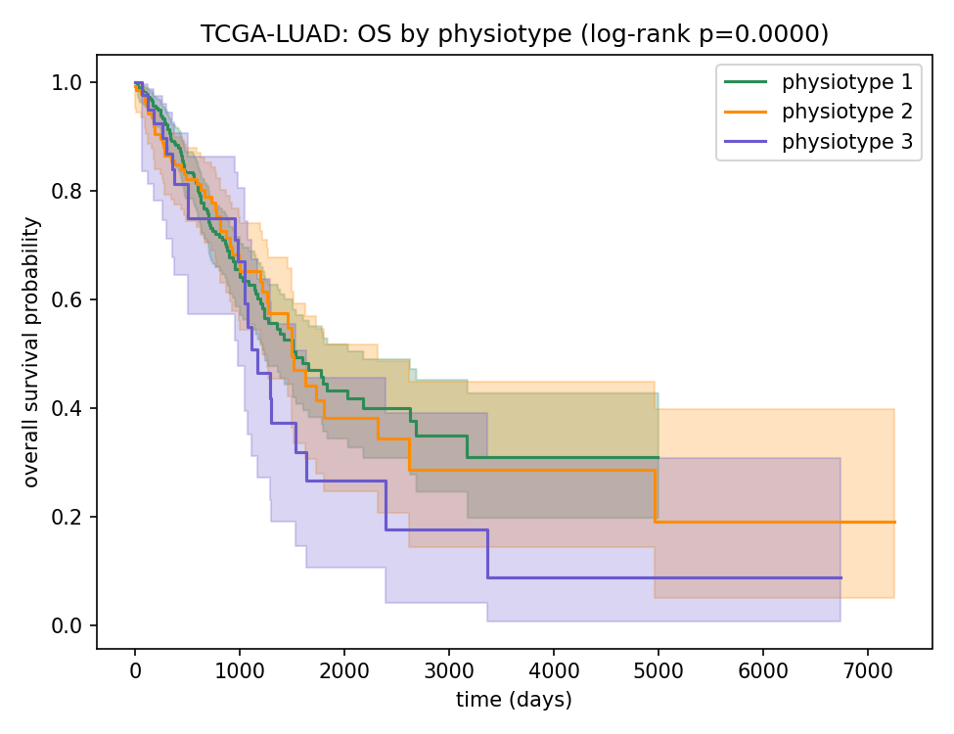
Рис. 6 (figures/gdc2_tda.png) — кривые Бетти-0 опухоль/норма (из сопутствующей статьи).
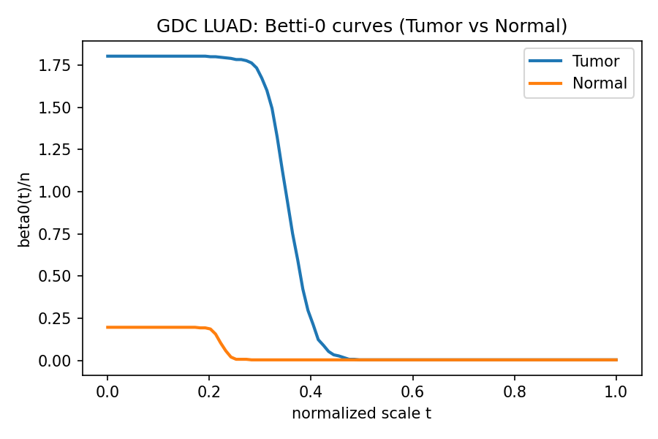

Воспроизводимость
```
python scripts\run_gdc_deseq2.py # DESeq2 -> results/gdc_deseq2.csv
python scripts\gdc2_cmp_deseq2.py # сравнение с HVG/PC1
python scripts\gdc_umap.py # UMAP + k-means + физиотипы + топ-50
python scripts\gdc_gsea.py # GSEA prerank (GSEA_PERM=200)
python scripts\gdc_gsea_ora.py # Enrichr ORA
python scripts\gdc2_robustness.py # устойчивость d_topo + λ_max модуль
python scripts\gdc2_clinical.py # стадии + присоединение клиники (Xena)
python scripts\gdc2_survival.py # KM + Cox
```
Результаты: `results/gdc_deseq2.csv`, `results/gdc2_cmp_deseq2.json`, `results/gdc2_umap.json`, `results/gdc2_physiotype_top50_genes.csv`, `results/gdc2_gsea.csv`, `results/gdc2_gsea_ora.csv`, `results/gdc2_robustness.json`, `results/gdc2_lmax.json`, `results/gdc2_clinical.json`, `results/gdc2_survival.json`; данные — `data/processed/gdc2_clinical_xena.tsv`, `gdc2_clinical_merged.csv`; рисунки — `figures/gdc2_*.png`. Репозиторий: `https://github.com/mordvinov-arch/topo-stress`.

